Beschlagstechnologie heroal WF

heroal

Eigenschaften

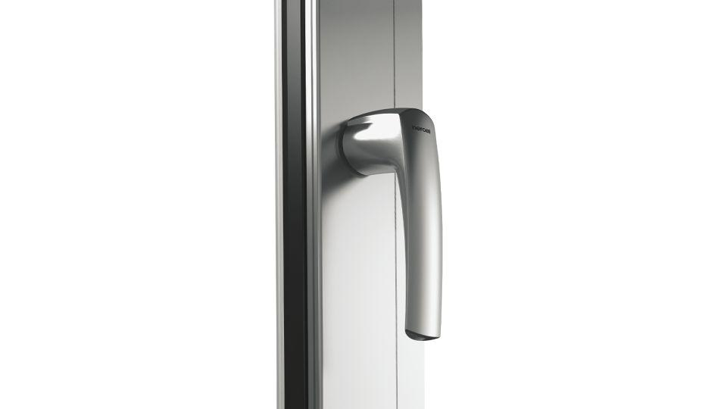

Antriebsart

manuell, motorisch

Anwendungsbereich

Fensterbeschlag

Bauart Beschlag

aufliegend, verdeckt liegend

Bauteil, Ausbau

Beschlag

Einbauort Bauteil, Rollladen, Sonnenschutz, Tore

Fenster

Farbton

nach Hersteller-Farbkarte

Ausführung Beschlag

aufliegend, Dreh-Beschlag, Drehkipp-Beschlag, Kipp-vor-Dreh-Beschlag, Stulp-Beschlag, verdeckt liegend, verschiedene Griffdesigns